Dokumentacja alarmu Pro Alarm v2
21309

Użycie alarmu
Po rozpoczęciu pracy alarmu na ekranie pojawi się napis „System alarmowy”. Naciśnij dowolny przycisk żeby kontynuować. Na ekranie pojawi się główne menu gdzie możemy przewinąć do różnych opcji używając przycisków Up oraz Down. Do danej opcji wchodzimy używając przycisku Enter.

Opcja Włącz/Wyłącz
- po wybraniu opcji włącz pojawia się okno wyboru czasu gdzie wprowadzamy czas do aktywacji alarmu który pozwala nam na opuszczenie budynku. Kontrolujemy go przyciskami Up/Down i aktywujemy przyciskiem Enter. Alarm odlicza wybrana ilość sekund wydając dźwięk. Po zakończeniu odpalana jest muzyczka. Po wybraniu opcji wyłącz alarm się wyłącza.

Opcja Reset
- resetuje wykrycie czujnika jeśli czujnik został naruszony przy aktywnym alarmie.

Opcja Info
- pokazuje informacje o aktualnym stanie alarmu, naciśnij dowolny przycisk żeby wyjść.

Opcja Czujniki
- kontroluje które piny są używane jako czujniki PIR. Możesz przewijać między lista czujników i opcji używając Up/Down. Żeby aktywować/dezaktywować czujnik naciśnij Enter. Zawiera także opcje Test która pokazuje indeks czujnika i czy aktualnie wykrywa ruch. Żeby wyjść użyj opcji Wyjść.

7 segmentowego wyświetlacz LED
7-segmentowy wyświetlacz LED pomaga nam zobaczyć aktualny stan alarmu bez wchodzenia do menu.
Stan 0 oznacza ze alarm jest wyłączony.
Stan 1 oznacza ze alarm jest włączony.
Stan 2 oznacza ze odliczany jest czas do włączenia alarmu.
Stan 3 oznacza ze został naruszony czujnik przy uzbrojonym alarmie.
Stan 4 oznacza ze czujnik został naruszony podczas testu.

Lampa LED i buzzer
Jeżeli czujnik został naruszony przy uzbrojonym alarmie lampa LED zaczyna migać z częstotliwością 2Hz a buzzer zaczyna wydawać dźwięk między 100Hz i 600Hz.

Rozszerzenie
Alarm pozwala na podłączenia aż do 8 czujników. Wystarczy podłączyć czujnik do dostępnego pinu w rozszerzeniu ( dostępne piny oznaczone kolorem czerwonym na schemacie ) i włączyć czujnik w opcji Czujniki.

Wygląd alarmu
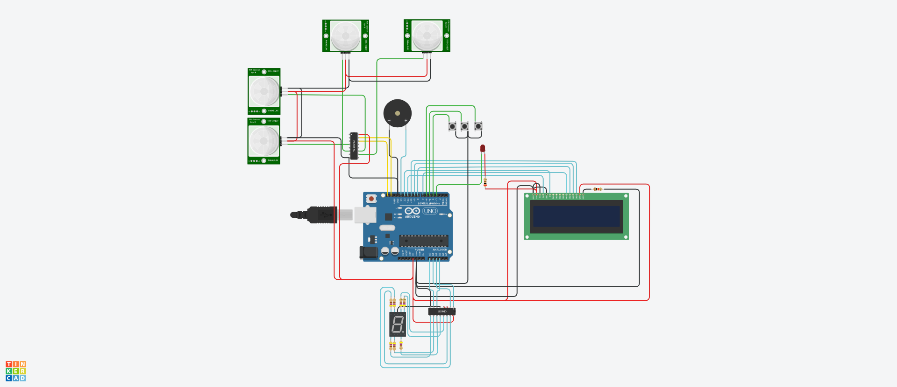

Schemat alarmu
